本试卷适用范围 | 南京农业大学试题  试卷类型：（B□）
  电气工程及其自动化
课程 模拟电子技术 班级 学号 姓名 成绩
一、稳压二极管如图，已知稳压管Vz=6V, 限流电阻R=100欧，
- 当Rl=200欧时，求稳压管的Iz,Vo-值
- 当Rl=50欧时，求稳压管的Iz,Vo-值
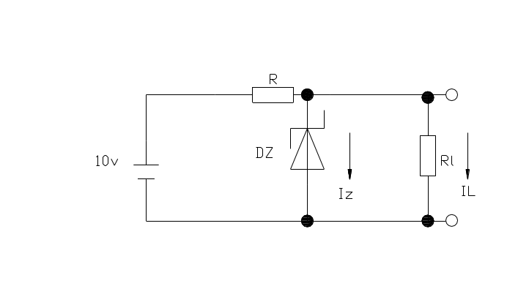
二、电路如图，求：U_{O} 、U_{O1}与U_{I1} 、U_{I2} 、U_{I3}的关系式。
3R

U_{I2}

U_{O1}

2R

2R

2R

2R

R

U_{I3}

U_{O}

U_{I1}

3R

三、设图中三极管的β=100，UBEQ=0.6V，VCC=10V，RC=3KΩ，Re=1.8KΩ，RF=200Ω，Rb1=33KΩ,Rb2=100KΩ，负载电阻RL=3KΩ，电容C1，C2和Ce均是足够大。
- 求静态工作点；（2）画出微变等效电路；（3）求A=Uo/Ui; (4)求Ri和Ro

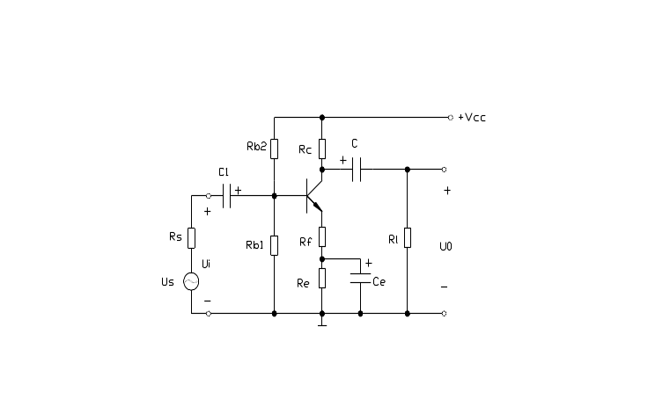
四、在图中所示的射极输出器电路中，设三极管的β=100，VCC=12V，Re=5.6KΩ，Rb=560KΩ。
- 求静态工作点；（2）画出中频等效电路；（3）分别求出当RL=∞和RL=1.2KΩ时的AU;
- 分别求出当RL=∞和RL=1.2KΩ时的Ri;(5)求Ro
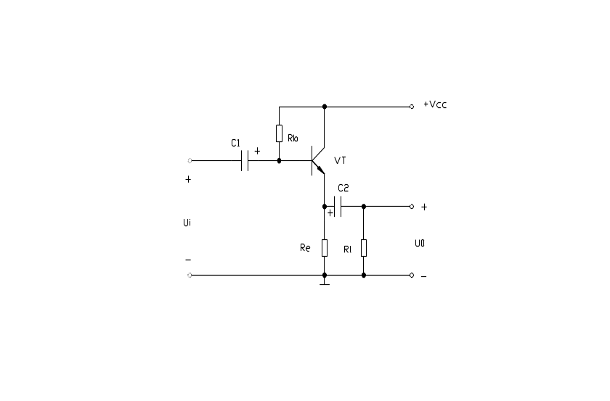
五、假设图示的两级直接耦合发达电路中，Vcc=15V, Rb1=360kΩ, Rc1=5.6kΩ，Rc2=2kΩ，Re2=750Ω，两个三极管的电流放大系数为β1=50,β2=30,要求:
  - 估计放大电路的静态工作点
  - 估计总的电压放大倍数Au=△u₀/△u _{i}和输入电阻R_{i} ,R _{o}

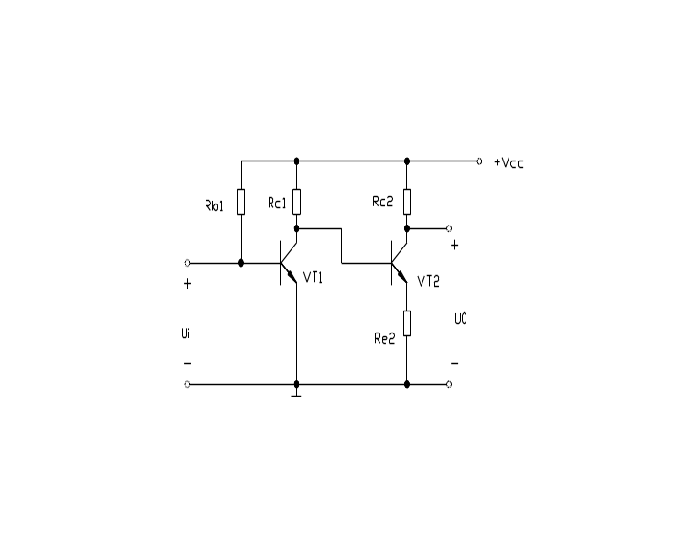
六、如图所示的三角波发生电路中，设稳压管的稳压值Ｕz=±４v,电阻R２＝２０千欧，Ｒ４＝Ｒ５＝１００，Ｒ３＝２千欧，
- 若要求出三角波的幅值Ｕom=3v,振荡周期Ｔ＝１ms,试选择电容Ｃ和电阻Ｒ_{L}的值。
- 试画出Ｕo1和Ｕo的波形图。

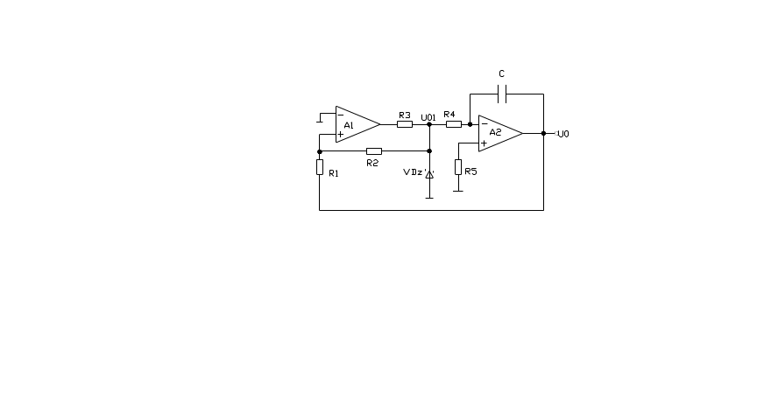
七、如图：
- 要求当Ｒw的滑动端在最下端时Ｕo=15V，电位器Ｒw的阻值应为多少？
- 在第（１）题的Ｒw值下，当Ｒw的滑动端在最上端时，Ｕo=?
- 稳压管ＶＤz的最小电流Ｉz=5mA，试选择电阻Ｒ的值。

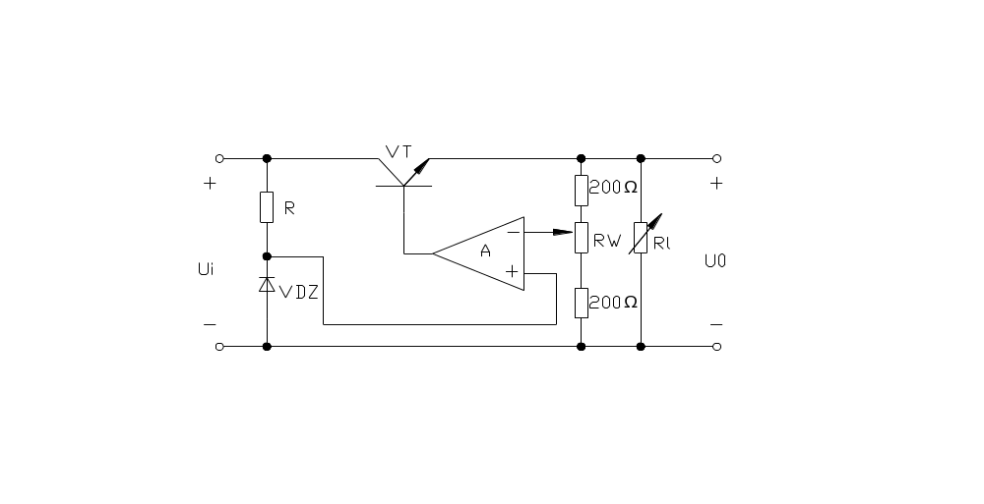
八、分析图中的ＯＣＬ电路原理，试回答：
- 静态时，负载ＲL中的电流；
- 若输出电压波形出现交越失真，应调整哪个电阻？将如何调整？
- 若ＶＤ１或ＶＤ２极性接反，将出现什么后果？
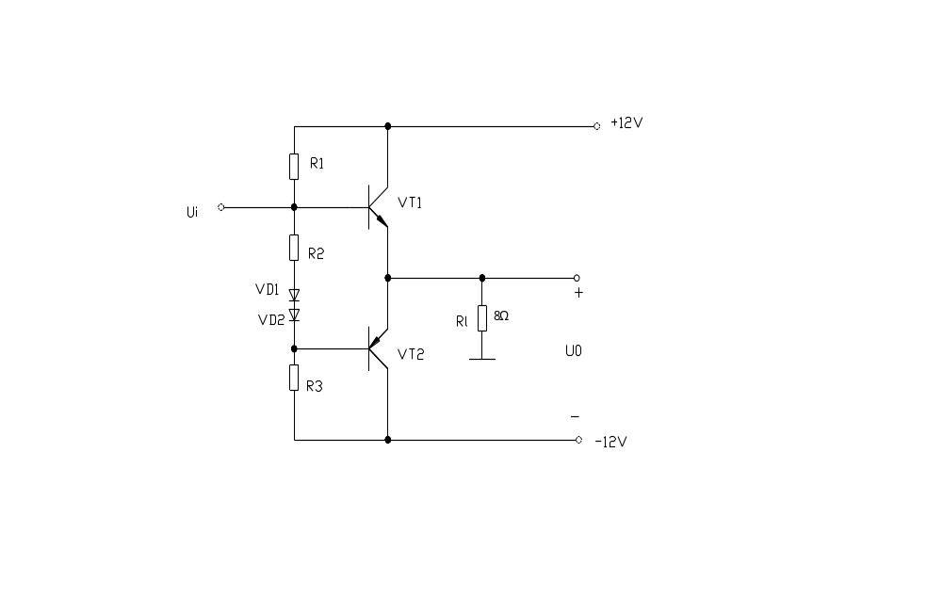

教研室主任 共 / 页 请将试题填写在表格内，答题纸另发。出卷人

